Министерство образования и науки РТ
ГАОУ ДПО «Институт развития образования Республики Татарстан»

Проектная работа

Творческие задания по теме «Причастие»

Выполнила: Хабибуллина А. С.
слушатель программы ДПО повышения квалификации по проблеме
«Ведущие направления в изучении русского языка и литературы
в условиях образовательно-цифровой среды»,

учитель русского языка и литературы,
Муниципальное бюджетное общеобразовательное учреждения «Гимназия № 155 с татарским языком обучения»

«Проектная работа допущена к защите»
Руководитель проектной работы

___________________________________
(подпись)

«____» ______________ 2021г.

Казань, 2021
Введение

Тема данного проекта «Творческие задания по теме «Причастие» по учебнику «Русский язык, 7 класс, Е.А. Быстрова, Ю.Н. Гостева, Л.В. Кибирева, Т.М. Воителева; под ред. Е.А. Быстровой. – изд. ООО «Русское слово», 2019». Выбор темы продиктован профессиональными потребностями и интересами, возможностью получения фактических данных, а также наличием научно-популярной литературы, источников СМИ, интернет-ресурсов.

Актуальность и проблема проекта

В связи с внедрением федеральных государственных образовательных стандартов нового поколения приоритетным направлением развития общего образования является обеспечение качества образования, отвечающего актуальным потребностям личности, общества, государства.
Актуальность данного проекта обусловлена необходимостью разработки дидактических материалов для формирования оценки УУД на уроках русского языка, так как в настоящее время в методической литературе подобного материала нет.
Использование дидактических материалов позволит эффективно организовать учебный процесс, обеспечит реализацию и оценивание предметных, метапредметных и личностных умений в соответствии с требованиями ФГОС второго поколения, существенно сократит время учителя на подготовку к уроку и станет богатым дидактическим материалом в творческой лаборатории преподавателя.

Цель проекта:

Разработка и составление комплекта творческих заданий по теме «Причастие» в 7 классе, ориентированных на повышение уровня развития креативного воображения обучающихся, способствующих эффективному функционированию в учебном процессе.

Задачи проекта:

Разработать творческие задания по теме «Причастие» к каждому параграфу по учебнику «Русский язык, 7 класс / Е.А. Быстрова, Ю.Н. Гостева, Л.В. Кибирева, Т.М. Воителева; под ред. Е.А. Быстровой. – изд. ООО «Русское слово», 2019».
1. Разработать систему творческих (исследовательских, познавательных, развивающих, комплексных, интегрированных) заданий для оценки УУД обучающихся.
2. Реализовать комплект заданий на практике, определить его эффективность для оценки планируемых результатов обучения в соответствии с требованиями ФГОС ООО.

Ожидаемые результаты проекта:

- сформированность универсальных учебных действий на уроках русского языка;
- обогащение методической базы творческих заданий и упражнений;
- закрепление знаний, навыков и умений учащихся при работе с причастиями;
- развитие творческой личности учащегося, умеющего самостоятельно решать и обосновывать свои ответы по правилам русского языка;
- воспитание личности, способной раскрыть свой творческий потенциал, преодолевая препятствия, встречающиеся на его пути.

Сроки разработки и реализации проекта: с 08.11 по 18.11.2021г.

Ресурсы проекта: интеллектуально-технологические (компьютерные технологии), учебно-методические (учебники, словари, энциклопедии, художественная литература).

Планирование проекта

- Выбор темы и обоснование её актуальности.
- Составление библиографии, относящейся к теме проектной работы.
- Сбор фактического материала.
- Обработка и анализ полученной информации.
- Определение проблемной ситуации.
- Определение цели проекта.
- Определение задач и ожидаемых результатов.
- Осуществление плана действий.
- Оформление и презентация материала.

Практическая часть проекта

Дидактический материал сгруппирован по темам (параграфам) учебника «Русский язык, 5 класс, ч.2 / Е.А. Быстрова, Ю.Н. Гостева, Л.В. Кибирева, Т.М. Воителева; под ред. Е.А. Быстровой. – изд. ООО «Русское слово», 2019».

Что такое причастие
      - Причастный оборот
      - Действительные и страдательные причастия
      - Образование причастий настоящего времени
      - Образование причастий прошедшего времени
      - Полные и краткие причастия
      - Морфологический разбор причастия. План морфологического разбора причастия
      - Правописание н и нн в причастиях и отглагольных прилагательных
      - Слитное и раздельное написания не с причастиями
      - Употребление причастий в речи

1. Что обозначает причастие?

1. Найдите высказывания великих людей о причастии. При затруднении обращайтесь к интернет - ресурсам.

Эталон:
«Часть речи, причастная к глаголу, в образе прилагательного».

В.И. Даль

«Сии глагольные имена служат к сокращению человеческого слова, заключая в себе имени и глагола силу».

М.В. Ломоносов

«Причастия… обыкновенно избегаются в разговоре. Мы не говорим: карета, скачущая по мосту; слуга, метущий комнату; мы говорим: которая скачет, который метет и пр. – заменяя выразительную краткость причастия вялым оборотом».

А.С. Пушкин

- Подберите из энциклопедии Л.А.Багрова, «Я познаю мир. Растения», глава «Почему осенью листья окрашены в разные цвета?» «Издательство АСТ», 2003, стр.25, 294. предложения с причастиями, чтобы объяснить тему соседу по парте, которого не было на уроке.
Эталон:
С наступлением холодов питательные вещества, собранные в листьях деревьев, поступают в ветви и ствол.
К осени у основания каждого листа образуется тонкий слой легко разъединяющихся клеток.
На побеге остаётся шрам, указывающий на бывшее местоположение листа.

2. Причастный оборот.

1. Найдите в учебнике истории 7 класс, параграф 53, стр 128 статью про панфиловцев. Выпишите предложения с причастным оборотом.
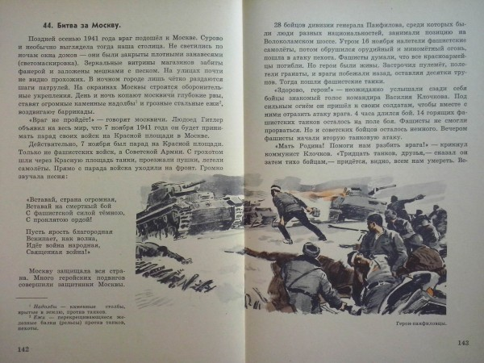
Эталон :
Темные окна, закрытые плотными занавесями. Забитые фанерой и заложенные мешками с песком зеркальные витрины магазинов.
Советские войска, оборонявшиеся на этом направлении, получили приказ :задержать врага.
Люди разных национальностей, пронзенные пулями ,не пропустившие немцев к столице.
На месте боя воздвигнут мемориальный памятник, посвященный бессмертному подвигу 28 героев- панфиловцев. В открытом поле стоят воплощенные в монументальных гранитных формах шесть богатырей, олицетворяющих воинов шести национальностей, совместно проливших кровь за свободу и независимость Родины.
- Из энциклопедии А.Л.Цуканов, «Я познаю мир. Философия», главы: «Начало философии», «Вселенная, замешанная на воде», «Издательство АСТ», 1999 год , подберите примеры обособленных и необособленных причастных оборотов.
Эталон:
Книга, которую вы держите в руках, рассказывает о философах и философских системах, ими созданных. Впервые философом, то есть человеком, любящим мудрость, назвал себя знаменитый греческий мистик и математик Пифагор. Шли годы и века, античная цивилизация сошла с исторической сцены, но философия, как и многие другие науки и искусства, созданные в античности, продолжала жить и развиваться вплоть до наших дней.
Плоды их размышлений нашли свое отражение в мифах, преданиях и ритуалах, вводивших людей в глубины природных и человеческих тайн, сопровождавших их при рождении и смерти, освящавших брак и добывание пищи, помогавших избавиться от болезней и напастей природных катастроф.
И все философы, приходившие на смену своим предшественникам, тоже сомневались и тоже пытались разрешить свои сомнения – так вплоть до наших дней.
Однажды Сиддхартха Гаутама выехал на своей позолоченной колеснице, запряженной белоснежными конями, за ворота княжеского дворца и встретил старого сгорбленного нищего. Когда Гаутама выехал за ворота дворца в четвертый раз, то встретил спокойного, погруженного в свои мысли монаха-аскета – эта встреча решила его судьбу, ибо молодой принц понял разницу между преходящими радостями материальной жизни и непреходящей ценностью жизни духовной.
Это был символ, выражающий идею всеединства мироздания.
Когда он стал звать на помощь, то проходившая мимо женщина язвительно заметила: «Что же ты, хочешь познать то, что делается на небесах, а не видишь того, что у тебя под ногами»

3. Действительные и страдательные причастия.
- Кате дали задание: «Найти и выписать из «Школьной энциклопедии История России 18-19 веков» предложения с действительными причастиями». Правильно ли она подобрал предложения?
Эталон:
Пересеченная местность, реки, ручьи и овраги могли затруднить маневры противника и облегчить оборону русским войскам, занявшим господствующие высоты.
Войска, оборонявшие правый фланг и центр, входили в состав 1-ой Западной Армии Барклая де Толли.
Его отец – П.К.Боткин, купец 1-ой гильдии, был владельцем крупной фирмы, торговавшей чаем.
Он приехал в Петербург, занялся литературной деятельностью и стал преуспевающим журналистом.
Князья, опасавшиеся его возвышения, донесли об их отношениях императору.
(В.Л.Алексеева, А.А.Фурсенко «Школьная энциклопедия История России 18-19 веков», 2007 год, стр.75 – 85.)
Допущена одна ошибка: «Пересеченная» - страдательное причастие

2. Подберите из книги Д.С.Щигель «Я познаю мир. Естествознание», «Издательство АСТ», 2002 год, стр.134-136 по 3 предложения с действительными причастиями настоящего и прошедшего времени.
Эталон:
- За тысячелетия существования человеческой цивилизации в этих объектах тесно переплелись материальная и духовная составляющие окружающего мира.
- Геологические процессы являются частью геодинамических систем, развивающихся и эволюционирующих вместе с планетой.
-Местами на ней сохранились останцовые холмы и гряды, свидетельствующие о былом широком распространении верхней поверхности.
- Это словосочетание обозначает типы камней или сыпучих материалов, образующих нашу сушу.
- Одна из самых распространенных горных пород — гранит.
- К осадочным горным породам относятся, например, известняки, образовавшиеся из бесчисленных панцирей, скелетов и раковин древних организмов, обитавших в морях миллионы лет назад.
- Например, рыхлый и мягкий известняк и твердый, плотный мрамор, служивший материалом скульпторам древности, начинали образовываться одинаково, но мрамор образовался из известняка, подвергшегося сильным изменениям.

4. Образование причастий настоящего времени.
1. Исследуй содержание 2-3 номеров журналов “Казань” и “Краевед Закамья» на предмет использования причастий в заголовках статей.

Эталон:
Журнал «Краевед Закамья», № 9, 2012 год.
Что нам готовит день грядущий?
Краеведение как образ жизни.
Он смог поднять археологию как щит.
Достойная и осознанная гордость.

Журнал «Краевед Закамья», № 10, 2013 год.
Доблесть предков – наследие потомков.
От корней к кроне.
Исчезнувшие здания.
Ещё одна книжная новинка.
Многогранный талант ученого.

Вывод: В заголовках журналов причастия используются очень редко.

- . Азалии было дано задание из книги И.И.Рахимова, К.К.Ибрагимова, «Растительный и животный мир Татарстана», Издательство, «Магариф», 2006 год, стр 52-53, выписать 3 предложения с действительными и 3 предложения со страдательными причастиями настоящего времени
Эталон:
К семейству относятся три рода деревьев и кустарников, обитающих в основном в Северном полушарии.
На месте вырубки коренных пород осина быстро разрастается благодаря множеству разлетающихся семян.
Осина – неприхотливое и быстрорастущее дерево.
Ветла – одно из почитаемых деревьев у татар и русских.
Ветла – обычное дерево в деревнях, расположенных по берегам крупных и малых рек.
Из её мочалистой коры, богатой прочным волокном, получали лыко, необходимое для плетения лаптей, рогож, мочалок.

Вывод: последние два предложения неверные. Слово «расположенных» - страдательное причастие прошедшего времени.
Слово «необходимое» - прилагательное.

5. Образование причастий прошедшего времени.
- Из книги "Лучшие пословицы народов мира" Серия: Подарочные издания. Мудрость тысячелетий, Абрис/ОЛМА, 2018 г, подберите пословицы и поговорки разных народов для объяснения темы «Причастия прошедшего времени».
Эталон:
Рассеянный и верблюда не заметит (Казахстан).
Упущенное время самым длинным арканом не поймаешь (Монголия)
Окопавшийся боец втрое сильнее. (Россия)
Войско необученное, что сабля неотточенная. (Россия)
Побежден тот, кто чувствует себя побежденным. (Россия)
Где враг раздавлен, там полк прославлен. (Россия)
Закрепляй захваченные рубежи: что взято, то свято. (Россия)
Выстреленная пуля назад не возвращается. (Россия)
Умолчавший о своих добродетелях и чужих недостатках – достойный человек. (Индия)
Разум в сетях страстей, словно птица со связанными ногами (Франция)
Поднявший дубинку окажется под дубинкой (Марий Эл) .
Богатство и слава, полученные нечестно, исчезнут, словно облака (Япония)
Только знания – истинная власть, приобретенная надолго (Польша).

- Из книги И.И.Рахимова, К.К.Ибрагимова, «Растительный и животный мир Татарстана», Казань «Магариф», 2006 год, стр.8, 53, 57, 64, выпишите предложения со страдательными и действительными причастиями прошедшего времени.
Эталон:
Стебель у основания пораженного растения темнеет, становится тоньше и загнивает.
Известно около 600 видов зигомицетов, распространенных по всему земному шару.
Все представители класса имеют разветвленную грибницу.
Мукор – самый распространенный гриб этого класса.
Ее цветы были первыми в округе и поддерживали перезимовавших пчел.
Опавшие на землю листья липы в отличие от листьев дуба быстро перегнивают.
Листья возвращают в почву изъятые растением минеральные элементы.
Благодаря этому приспособлению веточка с плодами, подхваченная ветром, кружится в воздухе и отлетает далеко от материнского растения.
Чашелистики, лепестки и тычинки расположены по краю выпуклого, почти плоского или вогнутого цветоложа.
Колючки-шипы на стеблях у шиповника собачьего изогнутые, напоминают когти.
Летом на ветвях среди листьев можно увидеть оригинальные плоды растения, имеющие яйцевидную округлую форму и покрытые жесткими волосками.

6. Полные и краткие причастия.
- Опиши картину И.И.Шишкина «Ручей в лесу». Используйте полные и краткие причастия.

Эталон:
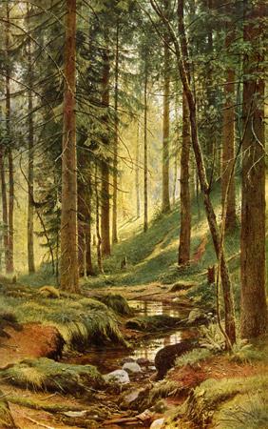
Юный Иван Шишкин вырос среди родной вятской природы. Уже с самого детства увлекся рисованием, за что в семье был прозван «мазилкой».
Шишкин - общепризнанный мастер пейзажа.
Картина «Ручей в лесу» была написана в 1880 году. В картине Шишкин изобразил сосновый бор на склоне и между сосен протекающий извилистый лесной ручей, с отражающимися в нем стволами деревьев.
Мы на картине видим солнечный день, лучи солнца местами освещают склон, придавая приятный контраст освещенной травы. Хорошо освещен дальний план, добавляющий чувство воздуха, пространство и приятный вид картины
Все изображенное Шишкиным радует глаза. «Ручей в лесу» как будто живой на полотне, становится как бы слышимым, как поют птицы и шумит роща.
Представший перед зрителем красивейший сосновый бор оживает, кажется, что ручей бежит. Вокруг него стоят сосны. У сосен, кажущихся великанами, ветки раскинуты в стороны.

7. Морфологический разбор причастия.
- Рамазан подобрал примеры для морфологического разбора из книги «Русские народные загадки, пословицы, поговорки». Исправьте ошибки в примерах, подобрав верные признаки.
И в самом деле, например, в загадке «Стоит матрешка на одной ножке, закутана, запутана» иносказательно представлена капуста.
Закутана, запутана, представлена.
- Причастия, обозначают признак предмета по действию; отвечают на вопрос какова?
- Н. ф. – закутанный, запутанный, представленный. Морфологические признаки:
1) страдательное;
2) признаки глагола: совершенный вид, невозвратное, настоящее время;
3) признаки прилагательного: употреблены в краткой форме, единственном числе, женском роде.
- В предложении выполняют роль сказуемого.

В переводе с греческого «парадокс» означает неожиданное явление, резко противоречащее здравому смыслу, расходящееся с общепринятым мнением.
Противоречащее.
- Причастие, обозначает признак предмета по действию; отвечает на вопрос какое?
- Н. ф. – противоречащий. Морфологические признаки:
1) действительное;
2) признаки глагола: совершенный вид, невозвратное, настоящее время;
3) признаки прилагательного: употреблено в полной форме, единственном числе, среднем роде.
- В предложении выполняет роль определения.
Расходящееся.
- Причастие, обозначает признак предмета по действию; отвечает на вопрос какое?
- Н.ф.– расходящийся.м Морфологические признаки:
1)действительное;
2)признаки глагола: совершенный вид, возвратное, настоящее время;
3) признаки прилагательного: употреблено в полной форме, единственном числе, среднем роде.
- В предложении выполняет роль определения.
Общепринятым.
- Причастие, обозначает признак предмета по действию; отвечает на вопрос каким?
- Н. ф. – общепринятый. Морфологические признаки:
1)страдательное;
2)признаки глагола: несовершенный вид, невозвратное, прошедшее время;
3) признаки прилагательного: употреблено в полной форме, единственном числе, среднем роде.
- В предложении выполняет роль определения.

Эталон:
Рамазан допустил ошибки в разборе:
Слова «закутана, запутана, представлена» - причастия прошедшего времени, а не настоящего.
Слово «Противоречащее» – употреблено в несовершенном виде, а не в совершенном.
Слово «Расходящееся» - употреблено в несовершенном виде, а не в совершенном.
Слово «Общепринятым» - употреблено в совершенном виде, а в несовершенном.
(«Русские народные загадки, пословицы, поговорки», Ю.Г.Круглов, Москва «Просвещение», 1990 год, стр. 4-7.)

8. Правописание н и нн в причастиях
1. Вас попоросили поработать корректором в ресторане.
Прочитайте меню и исправьте допущенные в нем ошибки.
1. Рагу из маринованого огурца
2. Треугольник из тушенного птичьего мяса
3. Яйца фаршированые овощами
4. Рыба запеченая в фольге
5. Суп вермишелевый с макароными изделиями
6. Борщ из квашенной капусты с майонезом
7. Картошка в мундире с маринованным луком
Эталон:
1. Рагу из маринованного огурца
2. Треугольник из тушеного птичьего мяса
3. Яйца, фаршированные овощами
4. Рыба , запеченная в фольге
5. Суп вермишелевый с макаронными изделиями
6. Борщ из квашеной капусты
7. Картошка в мундире с маринованным луком
2. Письмо с пропусками орфограмм ( пропуски делаются только там, где ученик сомневается в букве; в данном случае на правописание н и нн в прилагательных и причастиях)
Собра…ый урожай, вяза…ая кфта, вяза…ая бабушкой кофта, взгляды гонщиков отреше…ы, история рассказа…а на уроке, смеша…ый лес, желанный гость, жже..ый кофе, неезже..я дорога.
Эталон:
Собра нн…ый урожай, вяза н…ая кфта, вяза нн…ая бабушкой кофта, взгляды гонщиков отреше нн…ы, история рассказатн…а на уроке, смешатнн…ый лес, желанный гость, жже.н.ый кофе, неезже.н.ая дорога.

9. Слитное и раздельное написание не с причастиями.
- Преднамеренные ошибки . Найдите слова с ошибками, запишите их в тетрадь по законам русского языка.
Не остриженые волосы, нежареное мясо, не видемый мир природы, непокоренная высота, не подстриженные садовником кусты, не раскрывшийся цветок, сапоги
неначищены.

Эталон
Неостриженные волосы, нежареное мясо, невидимый мир природы, непокоренная высота, неподстриженные садовником кусты, нераскрывшийся цветок, сапоги не начищены.

- Выпиши из Журнала «Казань» 1993 года, стр 25 примеры для закрепления пройденной темы со слитным и раздельным написанием причастий с НЕ.
Эталон:
До сих пор по-настоящему глубоко не выяснены и не описаны дружеские и творческие контакты Аяза Гилязева с татарской интеллигенцией, не понявший причин его внезапного заточения и нахождения в тюрьме «Чёрное озеро».

- Употребление причастий в речи.
- Прочитайте отрывок из книги Н.Алексеева «Физика – юным», Москва «Просвещение», 1980 год, стр.124-130 , о полете человека в космос ,выпишите предложения с использованием причастий и сделайте вывод: какие причастия чаще всего употребляются в научной речи.

Эталон:
Полет человека в космическое пространство впервые в истории был осуществлен в Советском Союзе 12 апреля 1961 года.
Корабль-спутник «Восток» был выведен на орбиту вокруг Земли с помощью мощной ракеты-носителя.
На рисунке 44 изображена ракета-носитель космического корабля «Восток».
С помощью ракет в космическое пространство в нашей стране теперь уже выведено свыше тысячи искусственных спутников земли и космических кораблей.
Вывод: в научной литературе чаще всего используются краткие страдательные причастия.

- Опишите картину Шамиля Шайдуллина «Осень». Для описания используйте причастия.
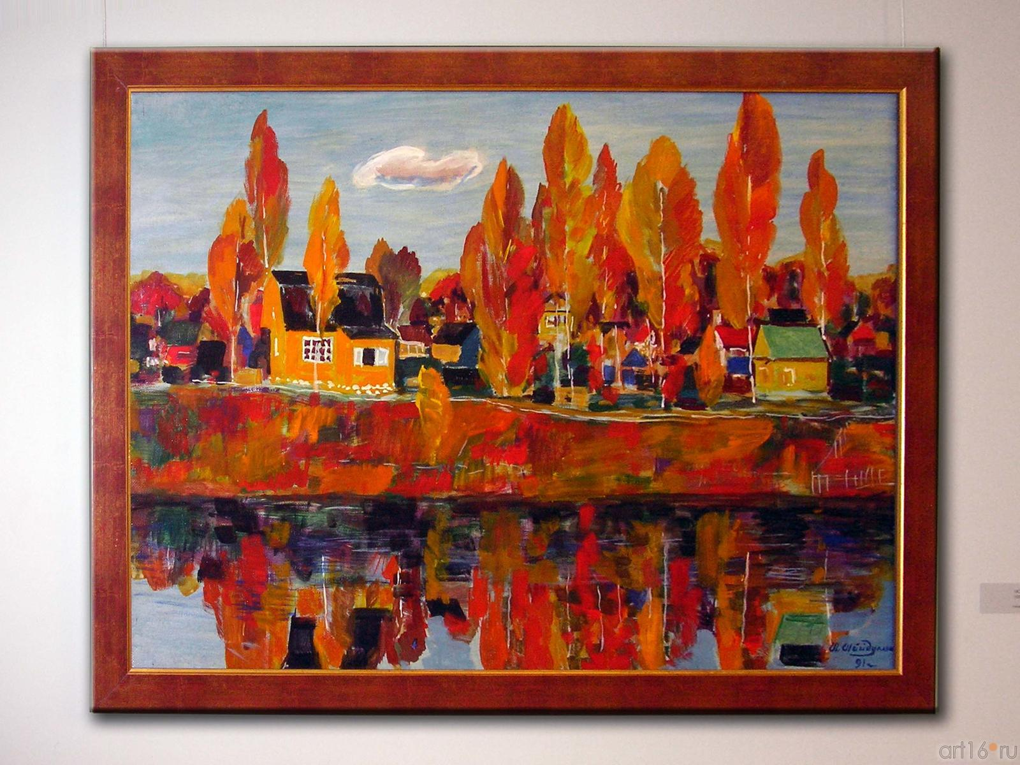

Эталон:
Перед моими глазами картина художника Ш. Шайдуллина « Осень» .На переднем плане картины я вижу тропинку ,хорошо протоптанную и идущую куда-то на гряду. Лес, растущий на высоком берегу реки, занимает большое пространство. А вот и красавица река, бегущая куда-то вдаль и несущая свои воды, переливающиеся на солнце, куда-то на северо-запад. Хорошо видно небо, отражающееся в реке, как в зеркале. Красивая, красочная картина. Смотришь на нее, и хочется окунуться в эту природу.

